Пути движения к местам входа инвалида и рекомендуемые пути передвижения детей по территории
ДОУ № 387 (корпус №2)
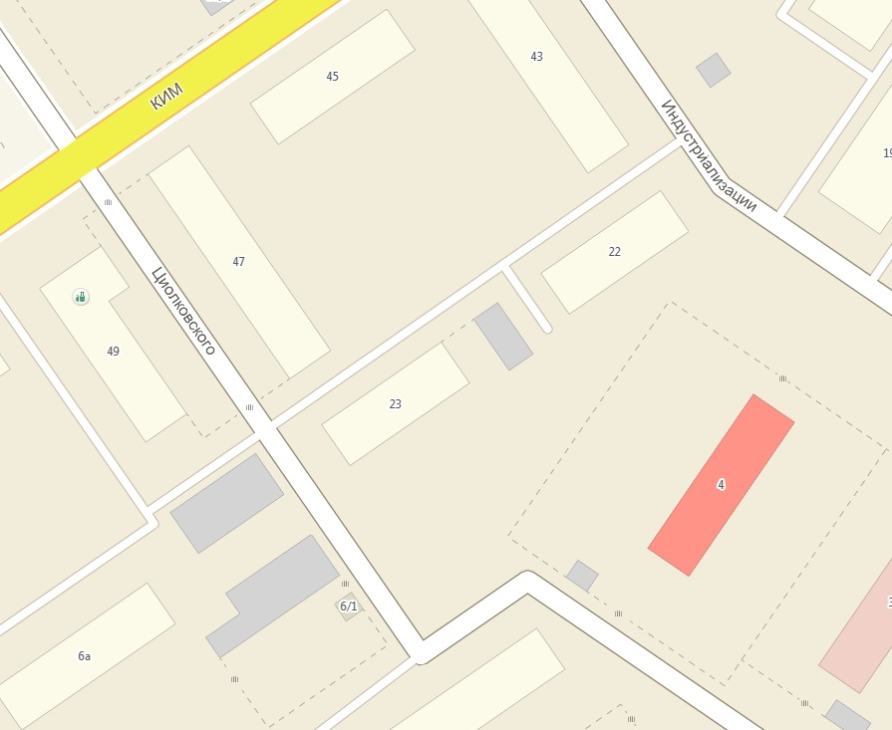

Движение грузовых транспортных средств по территории ДОУ
Въезд-выезд грузовых транспортных средств
Место входа инвалида (кнопка)
Движение детей на территории ДОУ

